О внесении изменения в постановление акимата Западно-Казахстанской области от 1 марта 2016 года № 61 "Об утверждении регламента государственной услуги "Субсидирование стоимости услуг по подаче воды сельскохозяйственным товаропроизводителям"
Утративший силу
Постановление акимата Западно-Казахстанской области от 5 октября 2018 года № 238. Зарегистрировано Департаментом юстиции Западно-Казахстанской области 31 октября 2018 года № 5379. Утратило силу постановлением акимата Западно-Казахстанской области от 20 мая 2020 года № 109
Сноска. Утратило силу постановлением акимата Западно-Казахстанской области от 20.05.2020 № 109 (вводится в действие со дня первого официального опубликования).
В соответствии с Законами Республики Казахстан от 23 января 2001 года "О местном государственном управлении и самоуправлении в Республике Казахстан", от 15 апреля 2013 года "О государственных услугах" акимат Западно-Казахстанской области ПОСТАНОВЛЯЕТ:
1. Внести в постановление акимата Западно-Казахстанской области от 1 марта 2016 года №61 "Об утверждении регламента государственной услуги "Субсидирование стоимости услуг по подаче воды сельскохозяйственным товаропроизводителям" (зарегистрированное в Реестре государственной регистрации нормативных правовых актов №4323, опубликованное 15 апреля 2016 года в информационно-правовой системе "Әділет") следующее изменение:

регламент государственной услуги "Субсидирование стоимости услуг по подаче воды сельскохозяйственным товаропроизводителям" утвержденный указанным постановлением, изложить в новой редакции, согласно приложению к настоящему постановлению.
2. Государственному учреждению "Управление сельского хозяйства Западно-Казахстанской области" (Есенгалиев Б.А.) обеспечить государственную регистрацию данного постановления в органах юстиции, его официальное опубликование в Эталонном контрольном банке нормативных правовых актов Республики Казахстан и в средствах массовой информации.
3. Контроль за исполнением настоящего постановления возложить на первого заместителя акима Западно-Казахстанской области Стексова И.В.
4. Настоящее постановление вводится в действие по истечении десяти календарных дней после дня первого официального опубликования.
Исполняющий обязанности  акима области | И.Стексов
Приложение
к постановлению акимата
Западно-Казахстанской области
от 5 октября 2018 года № 238
Утвержден
постановлением акимата
Западно-Казахстанской области
от 1 марта 2016 года № 61
Регламент государственной услуги "Субсидирование стоимости услуг по подаче воды сельскохозяйственным товаропроизводителям"
1. Общие положения
1. Государственная услуга "Субсидирование стоимости услуг по подаче воды сельскохозяйственным товаропроизводителям" (далее – государственная услуга).
Государственная услуга оказывается государственным учреждением "Управление сельского хозяйства Западно-Казахстанской области" (далее – услугодатель) в соответствии со стандартом государственной услуги "Субсидирование стоимости услуг по подаче воды сельскохозяйственным товаропроизводителям" (зарегистрирован в Министерстве юстиции Республики Казахстан 26 января 2016 года №12933) утвержденного приказом Министра сельского хозяйства Республики Казахстан от 8 декабря 2015 года №6-4/1072 "Об утверждении стандарта государственной услуги "Субсидирование стоимости услуг по подаче воды сельскохозяйственным товаропроизводителям" (далее – Стандарт).
2. Форма оказания государственной услуги: бумажная.
3. Государственная услуга оказывается бесплатно физическим и юридическим лицам (далее – услугополучатель).
4. Прием заявки и выдача результата оказания государственной услуги осуществляется через филиал некоммерческого акционерного общества государственная корпорация "Правительство для граждан" по Западно-Казахстанской области (далее – Государственная корпорация).
5. Результат оказания государственной услуги – предоставление в территориальное подразделение казначейства платежных документов к оплате для дальнейшего перечисления причитающихся субсидий на банковские счета услугополучателей.
Форма предоставления результата оказания государственной услуги: бумажная.
При обращении через Государственную корпорацию услугополучателю направляется уведомление о результатах рассмотрения заявки на получение субсидий на бумажном носителе с решением о назначении или не назначении субсидии, подписанное уполномоченным лицом услугодателя по форме, согласно приложению 1 к Стандарту.
2. Описание порядка действий структурных подразделений (работников) услугодателя в процессе оказания государственной услуги
6. Основание для начала процедуры (действия) по оказанию государственной услуги является предоставление услугополучателем (либо его представителя по доверенности) в Государственную корпорацию документы указанные в пункте 9 Стандарта (далее – пакет документов).
Основание для отказа в оказании государственной услуги предусмотрено пунктом 10 Стандарта.
В случае устранения услугополучателем причин отказа в оказании государственной услуги услугополучатель может обратиться повторно для получения государственной услуги в порядке, установленном законодательством Республики Казахстан.
7. Содержание каждой процедуры (действия), входящей в состав процесса оказания государственной услуги, длительность его выполнения:
1) сотрудник Государственной корпорации с момента предоставления услугополучателем пакета документов в течение 15 (пятнадцати) минут осуществляет прием, регистрацию и направляет услугодателю.
Результат – направление пакета документов к услугодателю.
При обращении в Государственную корпорацию день приема не входит в срок оказания государственной услуги.
2) работник канцелярии услугодателя в течение 15 (пятнадцати) минут осуществляет прием, регистрацию и направляет пакет документов руководителю услугодателя.
Результат – направление пакета документов на рассмотрение руководителю услугодателя;
3) руководитель услугодателя в течение 4 (четырех) часов рассматривает пакет документов и определяет ответственного исполнителя услугодателя.
Результат – направление пакета документов для оказания государственной услуги ответственному исполнителю услугодателя;
4) ответственный исполнитель услугодателя в течении 2 (двух) рабочих дней проверяет пакет документов, формирует ведомость и направляет на подпись руководителю услугодателя.
Результат – направление ведомости на подпись руководителю услугодателя;
5) руководитель услугодателя в течение 4 (четырех) часов подписывает ведомость и направляет ответственному исполнителю финансового отдела услугодателя.
Результат – направление подписанной ведомости ответственному исполнителю финансового отдела услугодателя;
6) ответственный исполнитель финансового отдела услугодателя в течение 1 (одного) рабочего дня формирует реестр счетов к оплате (далее – платежные документы) и предоставляет в территориальное подразделение казначейства.
Результат – предоставление в территориальное подразделение казначейства платежных документов для дальнейшего перечисления причитающихся субсидий на банковские счета услугополучателей.
3. Описание порядка взаимодействия структурных подразделений (работников) услугодателя в процессе оказания государственной услуги
8. Перечень структурных подразделений (работников) услугодателя, которые участвуют в процессе оказания государственной услуги:
1) работник канцелярии услугодателя;
2) руководитель услугодателя;
3) ответственный исполнитель услугодателя;
4) ответственный исполнитель финансового отдела услугодателя.
9. Подробное описание последовательности процедур (действий), взаимодействий структурных подразделений (сотрудников) услугодателя в процессе оказания государственной услуги отражается в справочнике бизнес-процессов оказания государственной услуги согласно приложению 1 к настоящему регламенту.
4. Описание порядка взаимодействия с Государственной корпорации и (или) иными услугодателями, а также порядка использования информационных систем в процессе оказания государственной услуги
10. Описание порядка обращения в Государственную корпорацию с указанием длительности каждой процедуры (действия):
1) услугополучатель подает пакет документов сотруднику Государственной корпорации, которая осуществляется в операционном зале посредством "безбарьерного" обслуживания путем электронной очереди в течение 2 (двух) минут;
2) процесс 1 – ввод сотрудника Государственной корпорации в Автоматизированное рабочее место Интегрированной информационной системы Государственной корпорации (далее – АРМ ИИС Государственной корпорации) логина и пароля (процесс авторизации) для оказания государственной услуги в течение 1 (одной) минуты;
3) процесс 2 – выбор сотрудником Государственной корпорации государственной услуги, вывод на экран формы запроса для оказания государственной услуги и ввод сотрудником Государственной корпорации данных услугополучателя или данных по доверенности представителя услугополучателя (при нотариально удостоверенной доверенности, при ином удостоверении доверенности – данные доверенности не заполняются) в течение 1 (одной) минуты;
4) процесс 3 – направление запроса через шлюз электронного правительства (далее – ШЭП) в государственную базу данных физических лиц или государственную базу данных юридических лиц (далее - ГБД ФЛ или ГБД ЮЛ) о данных услугополучателя, а также в Единую нотариальную информационную систему (далее - ЕНИС) – о данных доверенности представителя услугополучателя в течение 1 (одной) минуты;
5) условие 1 – проверка наличия данных услугополучателя в ГБД ФЛ или ГБД ЮЛ, данных доверенности в ЕНИС в течение 1 (одной) минуты;
6) процесс 4 – формирование сообщения о невозможности получения данных в связи с отсутствием данных услугополучателя в ГБД ФЛ или ГБД ЮЛ или данных доверенности в ЕНИС в течение 1 (одной) минуты;
7) процесс 5 – направление электронного документа (запроса услугополучателя) удостоверенного (подписанного) электронной цифровой подписью (далее – ЭЦП) сотрудника Государственной корпорации через ШЭП в автоматизированное рабочее место регионального шлюза электронного правительства (далее - АРМ РШЭП) в течение 1 (одной) минуты.
11. Описание процесса получения результата оказания государственной услуги через Государственную корпорацию с указанием длительности каждой процедуры (действия):
1) процесс 6 – регистрация электронных документов в АРМ РШЭП в течение 1 (одной) минуты;
2) условие 2 – проверка (обработка) услугодателем пакета документов представленных услугополучателем в течение 2 (двух) минут;
3) процесс 7 – формирование сообщения об отказе в запрашиваемой государственной услуге в связи с имеющимися нарушениями в пакете документов услугополучателя в течение 2 (двух) минут;
4) процесс 8 – получение услугополучателем через сотрудника Государственной корпорации результата государственной услуги сформированной АРМ РШЭП в течение 2 (двух) минут.
Функциональное взаимодействие информационных систем, задействованных в оказании государственной услуги через Государственную корпорацию приведены диаграммой согласно приложению 2 к настоящему регламенту государственной услуги.
12. Обжалования решений, действий (бездействия) услугодателей и (или) их должностных лиц, Государственной корпорации и (или) его работников по вопросам оказания государственных услуг осуществляется в соответствии с главой 3 Стандарта.
Приложение 1
к регламенту государственной
услуги
"Субсидирование стоимости
услуг по подаче воды
сельскохозяйственным
товаропроизводителям"
Справочник бизнес-процессов оказания государственной услуги
"Субсидирование стоимости услуг по подаче воды сельскохозяйственным товаропроизводителям"

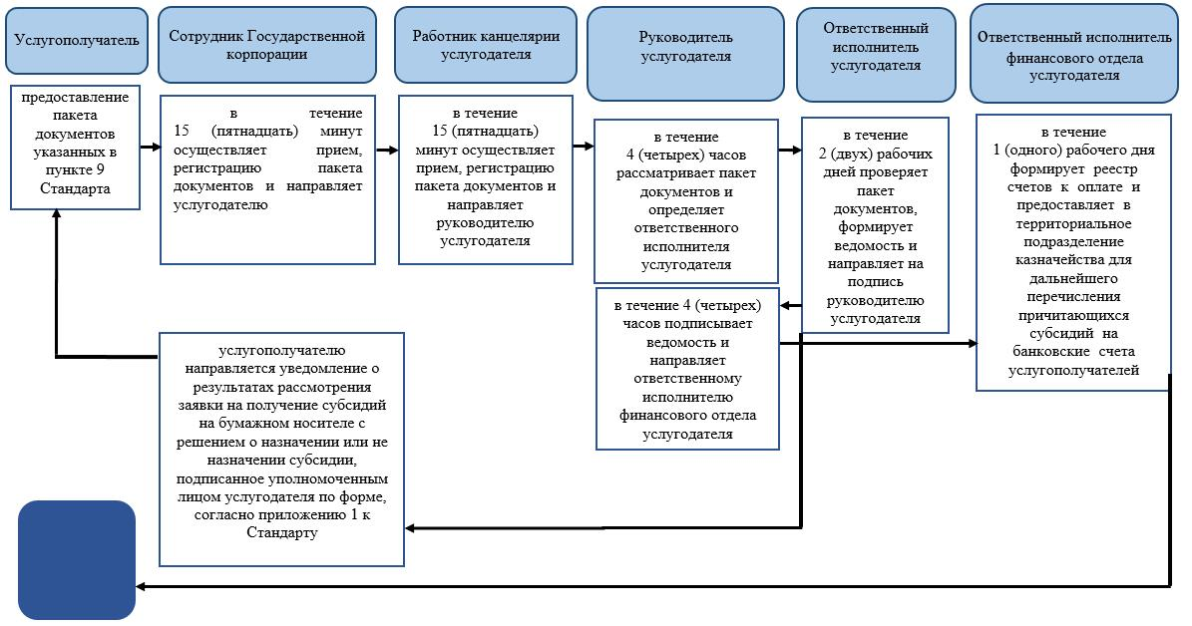

Условные обозначения:

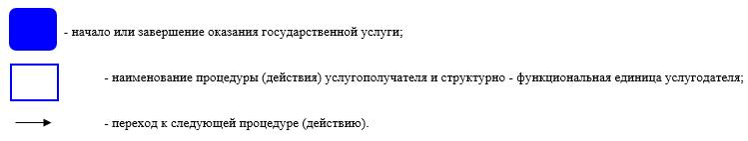

Приложение 2
к регламенту государственной
услуги "Субсидирование
стоимости услуг по подаче воды
сельскохозяйственным
товаропроизводителям"
Диаграмма функционального взаимодействия информационных систем, задействованных в оказании государственной услуги через Государственную корпорацию

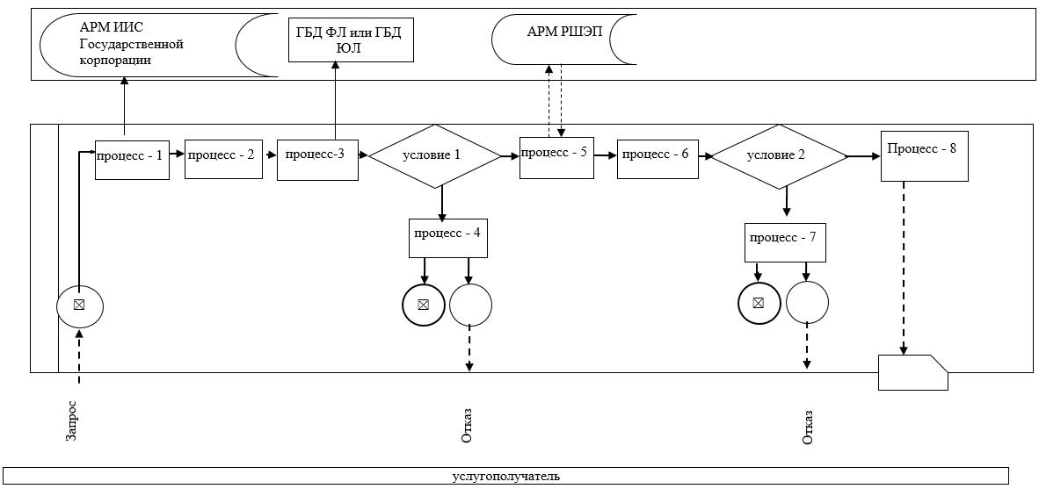

Условные обозначения:

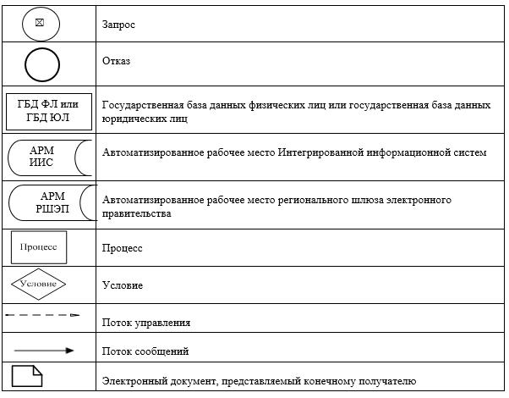

© 2012. РГП на ПХВ «Институт законодательства и правовой информации Республики Казахстан» Министерства юстиции Республики Казахстан

